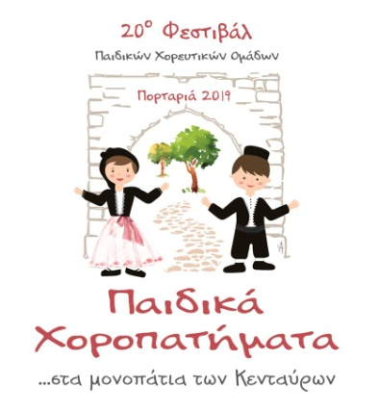
ΟΡΟΙ ΣΥΜΜΕΤΟΧΗΣ
- Δικαίωμα συμμετοχής έχει κάθε σύλλογος στον οποίο λειτουργεί παιδικό – εφηβικό χορευτικό τμήμα παραδοσιακών χορών (ηλικία χορευτών από 5 έως 18 έτη).

- Για τη συμμετοχή στο φεστιβάλ είναι απαραίτητη η συμπλήρωση και αποστολή της αίτησης συμμετοχής μέχρι και τις 30-04-2019. Μετά την παραλαβή όλων των απαραίτητων εγγράφων θα αποστέλλεται η επίσημη πρόσκληση. Θα τηρηθεί σειρά προτεραιότητας βάσει της ημερομηνίας υποβολής της αιτήσεως.

- Το χορευτικό μέρος του φεστιβάλ θα πραγματοποιηθεί με τη συνοδεία ζωντανής μουσικής από ορχήστρα που διατίθεται από τον οικοδεσπότη σύλλογο, υπάρχει δε η δυνατότητα εάν κάποιος σύλλογος το επιθυμεί, να φέρει την δικιά του ζυγιά.

- Η σειρά εμφάνισης των συγκροτημάτων θα καθοριστεί από τους διοργανωτές.

- Η μέγιστη διάρκεια εμφάνισης κάθε χορευτικού συγκροτήματος δεν πρέπει να ξεπερνά τα 15’.

- Κάθε σύλλογος έως την 15 Μαΐου οφείλει να στείλει τους τα τραγούδια των χορών που θα παρουσιάσει στην διοργανώτρια αρχή προκειμένου να προετοιμαστεί η ορχήστρα .

- Ο διοργανωτής του φεστιβάλ θα παρέχει αναμνηστικά συμμετοχής, φωτογραφικό υλικό και βίντεο. Επίσης θα προσφερθεί δείπνο για τους χορευτές και τους συνοδούς τους το Σάββατο 22 Ιουνίου με το πέρας της παρουσίασης των χορευτικών ομάδων.

- Την Κυριακή 23 Ιουνίου θα γίνουν παράλληλες δράσεις όπως διδασκαλία πηλιορείτικων χορών στην πλατεία της Πορταριάς, καθώς και επίσκεψη στην μυθική Αργώ η οποία βρίσκεται στο Λιμάνι του Βόλου. Κάθε ομάδα θα διαθέτει συνοδό και δύναται να λάβει μέρος στις ξεναγήσεις και τις παράλληλες εκδηλώσεις του φεστιβάλ.

- Έξοδα διαμονής, διατροφής και μετακίνησης καλύπτονται από τους συμμετέχοντες.

- Περισσότερες πληροφορίες και το έντυπο αίτησης συμμετοχής στο www.orminioportaria.gr

